TREMBLAY Jérémy
WISSOCQ Maxime
VITON Antoine
COUDOUR Adrien
VIGNON Ugo

Sketchs et Storyboards – MAUJA Adventures

Ce fichier recense les différentes vues de notre jeu. Il est bon de noter que nous nous réservons le droit de supprimer ou d’ajouter certaines vues, d’en modifier d’autres. Ce document n’est qu’un aperçu de notre jeu durant la phase de conception, il sera amené à changer, même si nous souhaitons qu’il soit le plus fidèle à ce présent document.

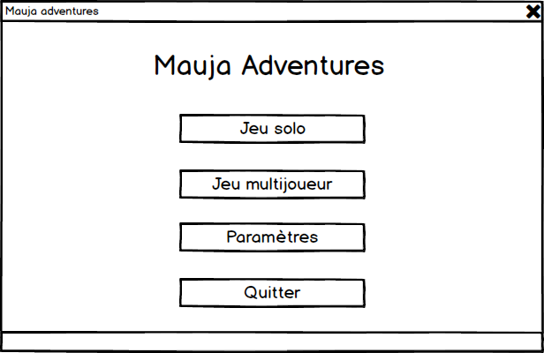
Menu principal - Il s'agit du menu principal du jeu.
Description :
Cet écran est celui sur lequel on tombe quand on lance le jeu. Il y a un arrière plan du jeu avec le titre et quelques boutons. Il s'agit du menu principal.
Il se compose du titre du jeu, d'un arrière plan et de quatre boutons.
Interactions :
-En cliquant sur "Jeu solo" avec la souris, on accède au menu de sélection du jeu.
-En cliquant sur "Jeu multijoueur" avec la souris, on accède au menu d'attente du jeu multijoueur.
-En cliquant sur "Paramètres" avec la souris, on arrive sur l'écran des paramètres.
-En cliquant sur le bouton "Quitter", le jeu se ferme.

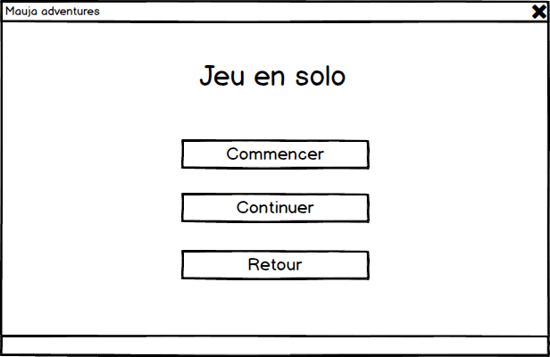
Jeu en solitaire - Ecran de sélection du jeu en solitaire.
Description:
-Cet écran apparaît lorsque le joueur sélectionne "Jeu en solo" depuis le menu principal. Il arrive alors sur cet écran composé du titre, d'un arrière plan et de trois boutons différents.
Interactions :
-En cliquant sur "Commencer", le joueur lancera une nouvelle partie s'il n'y avait aucune partie existante. Il sera alors redirigé sur l'écran de chargement. En revanche si une partie existe déjà, il sera redirigé vers le menu de confirmation de nouvelle partie, qui lui demandera alors s'il souhaite recommencer une nouvelle partie, ce qui écrasera l'ancienne sauvegarde.
-Le bouton "Continuer" sera grisé s'il n'existe aucune partie, et il ne sera pas possible de cliquer dessus. Si une partie existe, cliquer dessus aura pour effet de rediriger le joueur vers l'écran de chargement.
-Cliquer sur le bouton "Retour" aura pour effet de faire revenir le joueur sur le menu principal.

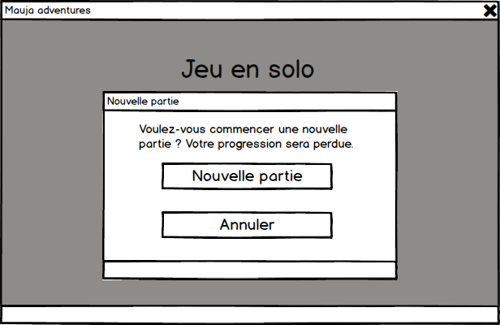
Ecrasement sauvegarde - Ecran de validation d'une nouvelle partie du jeu en solitaire.
Description:
-Cet écran apparaît lorsque le joueur sélectionne "Commencer" depuis le menu principal et lorsqu'il possédait déjà une partie. Il arrive alors sur cet écran qui lui demande la confirmation du lancement d'une nouvelle partie, ce qui aura pour effet de supprimer sa partie actuelle.
Cette fenêtre se compose d'un message d'avertissement et de deux boutons.
Interactions : :
-En cliquant sur "Nouvelle partie", le joueur consent à supprimer son ancienne sauvegarde et il lancera donc une nouvelle partie. Il sera alors redirigé sur l'écran de chargement.
-En revanche s'il clique sur "Annuler", il reviendra à la fenêtre "Jeu en solitaire".

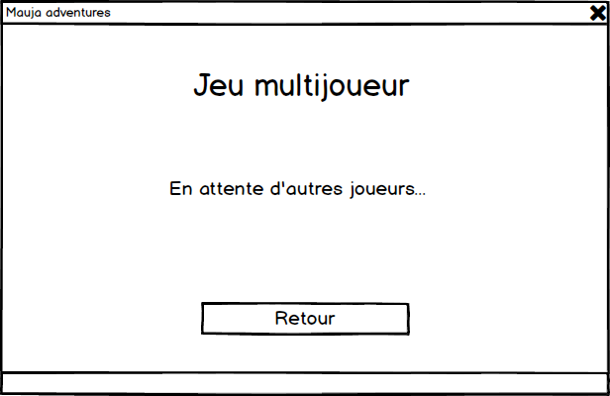
Jeu multijoueur attente - Ecran d'attente du jeu multijoueur.
Description:
-Cet écran apparaît lorsque le joueur sélectionne "Jeu multijoueur" depuis le menu principal. Il arrive alors sur cet écran composé du titre du menu, d'un arrière plan et d'un bouton.
-Un texte informe le joueur qu'il doit attendre que des joueurs soient trouvés pour que la partie débute.
Interactions :
-En cliquant sur "Retour", le joueur reviendra au menu principal, annulant sa recherche de joueurs.

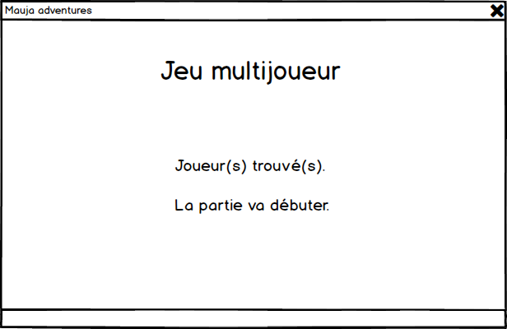
Jeu multijoueur prêt à commencer - Ecran de début du jeu multijoueur.
Description:
-Cet écran apparaît lorsque le joueur sélectionne "Jeu multijoueur" depuis le menu principal et une fois qu'il a attendu sur l'écran "Jeu multijoueur attente". Il arrive alors sur cet écran composé du titre du menu et d'un arrière plan.
-Un texte informe le joueur que la partie va débuter dans les prochaines secondes.
Interactions :
-Le joueur ne peut qu'attendre que la partie se lance. Il sera automatiquement redirigé sur l'écran de chargement du jeu.

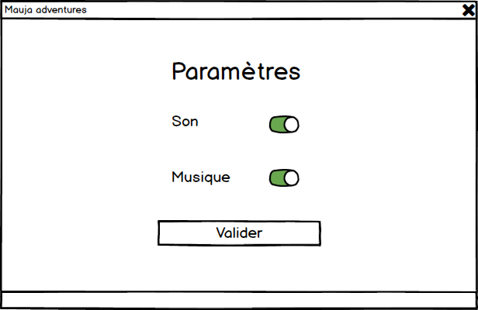
Paramètres - Il s'agit du menu de sélection de paramètres du jeu.

Description :
-Cet écran est celui sur lequel on tombe lorsqu'on sélectionne "Paramètres" depuis le menu principal ou depuis le menu de pause.
-Il se compose du titre du menu, d'un arrière plan et de trois boutons.
Interactions :
-En cliquant sur le switch On/Off (bouton vert) du son, on peut désactiver les sons du jeu, le bouton devient alors grisé. Cette action est réversible.
-En cliquant sur le switch On/Off (bouton vert) de la musique, on peut de la même manière désactiver la musique du jeu, le bouton devient alors grisé. Cette action est réversible également.
-En cliquant sur le bouton "Valider", on revient à la fenêtre précédente, soit le menu principal, soit le menu de pause.

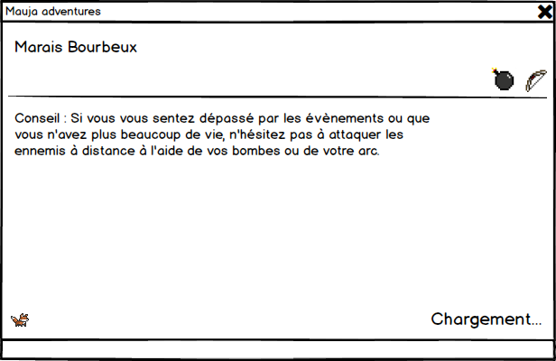
Ecran de chargement - Ecran de chargement du jeu.
Description:
-Cet écran apparaît lorsque le joueur sélectionne "Commencer" ou "Continuer" depuis le menu de jeu solo ou multijoueur. Il arrive alors sur cet écran de chargement. Il est affiché jusqu'à ce que le jeu soit complètement chargé.
-Il se compose du nom de la dernière carte sur laquelle se trouvait le joueur dans le coin supérieur gauche, des objets que possède le joueur à la droit de l'écran, ainsi que d'un conseil aléatoire affiché en dessous du nom de la carte.
-Une animation avec un renard qui court est également présente en bas à gauche, et une phrase de chargement est affichée en bas à droite.
Interactions :
-Le joueur ne peut rien faire hormis attendre que le jeu soit chargé.

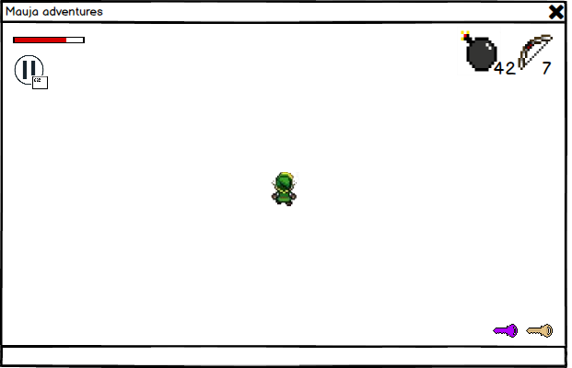
Jeu - L'écran principal du jeu, celui où il est possible de jouer véritablement.
Description :
-Cet écran se compose simplement d'une carte avec le personnage au premier plan. La carte n'a ici pas été affichée pour des soucis de simplicité. Le personnage dernier est centré au milieu de l'écran, sauf quand il se trouve sur un bord ou un coin de la carte.
-La barre de vie du personnage se trouve en haut à gauche. Il n'y a pas de nombre de points de vie visible mais juste une indication visuelle.
-L'image en dessous n'est pas interactive, et permet juste de préciser qu'il est possible d'accéder au menu de pause à n'importe quel instant en appuyant sur la touche sur ECHAP.
-En bas à droite, on voit les différents objets trouvés par le joueur et qui n'ont pas été utilisés. Il y a par exemple les clés que celui ci possède.
-Dans le coin supérieur droit on peut y voir le nombre de flèche et de bombes que le joueur possède.
Interactions :
-A partir de cet écran, il est possible d'appuyer sur ECHAP pour accéder au menu de pause.
-Lors de la pression des flèches directionnelles, le personnage se déplace dans la direction de la flèche directionnelle pressée, sauf s'il se trouve un élément solide devant lui. La caméra le suit alors, sauf s'il se trouve dans un coin ou un bord.
-Avec la touche ESPACE, il est possible de donner un coup d'épée, et ainsi d'attaquer des ennemis ou briser des éléments.
-Avec la touche B, il est possible de se protéger, le joueur ne peut plus se déplacer et il pare alors les projectiles venant de la direction dans laquelle il regarde.
-S'il possède les bottes, maintenir C lui permet de se déplacer plus vite, lorsqu'une flèche directionnelle est pressée.
-La touche Z lui permet de poser une bombe s'il possède l'objet bombe.
-La touche Q lui permet de tirer une flèche dans la direction où il regarde, s'il possède l'objet arc.
-La touche S lui permet d'utiliser sa potion pour se régénérer s'il la possède et que celle ci est pleine.

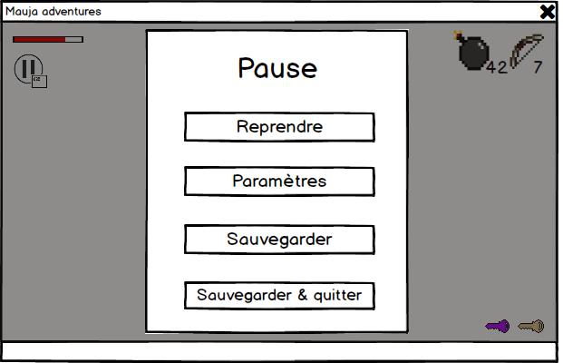
Menu de pause - Ecran de pause.

Description:
-Cet écran apparaît lorsque le joueur appuie sur ECHAP depuis l'écran de jeu. Il arrive alors sur cet écran composé du titre, d'un arrière plan qui est la carte qui était visible avant appui, et de quatre boutons différents.
-Ce menu centralise des actions importantes.
Interactions :
-En cliquant sur "Reprendre", le joueur sera ramené à l'écran précédent, celui du "Jeu".
-En cliquant sur "Paramètres", le joueur sera ramené sur l'écran de sélection des paramètres.
-En cliquant sur "Sauvegarder", le joueur sera ramené sur l'écran "Sauvegarde effectuée" si la sauvegarde se passe bien ou alors "Sauvegarde non effectuée" si la sauvegarde échoue.
-En cliquant sur "Sauvegarder & quitter", le joueur sera ramené sur le menu principal, et la progression sera sauvegardée également.

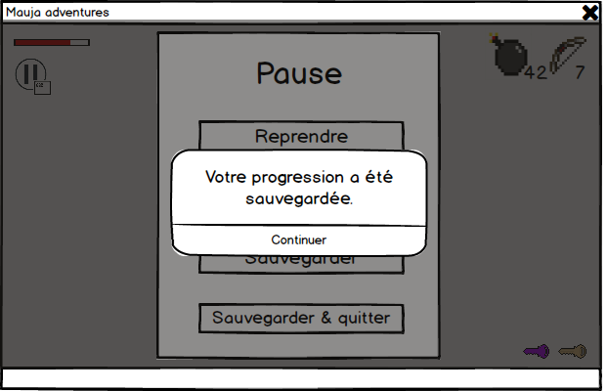
Sauvegarde effectuée - Ecran de validation de sauvegarde.

Description:
-Cet écran apparaît lorsque le joueur sélectionne "Sauvegarder" depuis le menu de pause et que la sauvegarde a réussie.
-Ce menu se compose simplement d'un texte informatif comme quoi la sauvegarde est faite, ainsi que d'un bouton.
Interactions :
-En cliquant sur "Continuer", le joueur sera ramené à l'écran précédent, celui du "Menu de pause".

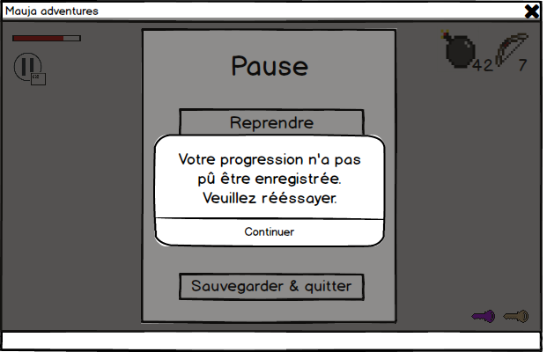
Sauvegarde non-effectuée - Ecran d'échec de sauvegarde.

Description:
-Cet écran apparaît lorsque le joueur sélectionne "Sauvegarder" depuis le menu de pause et que la sauvegarde échoue.
-Ce menu se compose simplement d'un texte informatif comme quoi la sauvegarde n'a pu se faire, ainsi que d'un bouton.
Interactions :
-En cliquant sur "Continuer", le joueur sera ramené à l'écran précédent, celui du "Menu de pause".

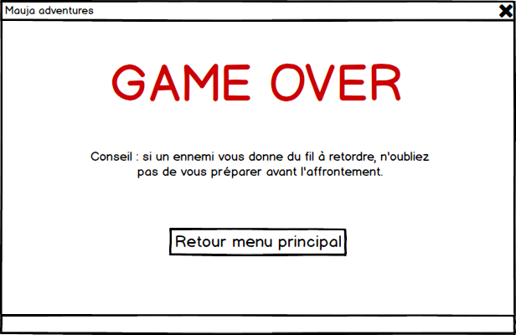
Ecran de Game Over - Ecran de Game Over.

Description :
-Cet écran apparaît quand les points de vie du joueur atteigne en solitaire, ou lorsque les points de vie de l'équipe atteignent en multijoueur.
-Un message s'affiche comme quoi le joueur a perdu et un conseil aléatoire est affiché.
Interactions :
-Il est possible uniquement de cliquer sur "Retour au menu principal", qui redirigera le joueur sur le menu principal.

